PROPUESTA DE TRABAJO
Te dan los vectores: | 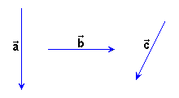
Dibuja los siguientes vectores:

= 1,5+ 2+ 1,75 | = 3 - 1,5+ 3,25

